目录
前言 2
一法兰零件的加工工艺 3
（一）零件图工艺分析 3
（二）选择数控加工的内容 4
（三）确定加工方案 4
- 平面的加工 5
- 孔系的加工 5
（四）毛坯尺寸与材料特性分析 6
二 确定定位装夹方案 6
（一） 定位基准的选择 6
（二） 夹具的选择 6
（三） 刀具的选择 7
四确定加工顺序 9
（一）切削用量的选择 12
（二）切削深度的确定 13
五编程 13
（一） 加工工艺 13
（二） 程序 13
六操作要点及分析 16
（一）操作要点 16
（二）要点分析 17
总结 17
参考文献 19

前言
根据学院要求大学生毕业之前写毕业设计，毕业设计是完成教学计划、实现培养目标要求的重要培养阶段，是学生运用在校学习的知识，去分析，解决实际问题的实践锻炼过程，是一个综合性的教学实践环节。毕业设计是大学期间，学生毕业前的最后学习阶段，是学习深化与升华的重要过程：；是学生学习研究与实践成果的全面总结；是学生综合素质与动手实践能力培养效果的全面检验，培养学生能够根据机械设备和零件的要求编制合理的加工工艺，最后生成数控加工程序。

随着科学技术的不断的发展，对机械产品的不断发展，对机械产品的质量和生产率提出了越来越高的要求。机械加工过程的自动化是实现上述要求的最重要的措施之一。它不仅能提高产品的质量，提高生产效率，降低生产成本， 还能够大大降低工人的劳动强度。

近年来，由于市场竞争日趋激烈，为在竞争中求得生存与发展，各生产加工企业不仅要提高产品质量，而且必须不断的改进，缩短生产周期，以满足市场上不断变化的需要。计算机控制的数控机床的高精度、高度柔性化及适合加工复杂零件的性能，正好满足当今市场激烈竞争和工艺发展的需 求。可以说，计算机数字控制技术的应用是机械制造行业先进生产技术的标志，在很大程度上决定了企业在市场竞争中的成败。

近年来，由于市场竞争日趋激烈，各生产不仅要提高质量的产品，而且为满足市场上不断变化的需要进行频频改进。因此，即使是大批量生产， 也改变了产品长期一成不变的做法。这样就是组合机床、自动化机床及自动化生产线在大批量生产中也日渐暴露其缺点或不足。为了解决上述这些问

题，一种新型的数字程序控制机床应运而生，它极其有效的解决了上述一系列生产条件限制，为单件、小批量生产的精密复杂零件提供了自动化加工手段。

近几年，在我国机械制造业发展的速度已是日新月异，特别是高新技术的引进和数控机床的应用发展，需要大量的数控编程人员和工艺设计人员。对数控技术的应用而言，用人单位需要高技能的数控编程技术人员，要成为一名合格的机械加工技术人员，必须掌握机械制造工艺， 能够指定出合格的工艺规程和合格的数控程序，如何制定合理的加工路线和加工的参数直接影响着零件的加工质量和效率及成本。

为了巩固和融合大学这两年学来的知识，毕业设计是用数控铣床加工零件

— 法兰零件的加工工艺

图 1 所示的法兰零件，其材料为HT200。该法兰零件在数控铣削加工中有一定的代表性，加工时，在保证质量的前提下，应尽量提高生产率并降低成本，因此不一定全部都由数控机床加工，简单的表面由普通机床来完成。

（一） 零件图工艺分析

对于该零件的工艺分析，主要从结构形状、尺寸和技术要求、定位基准及毛坯材料等方面进行。该零件的加工表面由凸台平面、中心孔Φ40 及 2- Φ22 的沉孔、2-Φ13 的通孔组成：尺寸标注完整，几何条件充分。各尺寸均未标注公差，Φ40 内孔表面粗糙度要求较高，为 Ra1.6um。2 个沉孔与通孔粗糙度要求不高，为 Ra12.5um,其余各表面的粗糙度要求均为 Ra3.2um。但是该零件图为轴对称图形，轮廓有多次要求换向进给；每当坐标移动换向时（由正→负、负→正），都有可能带入因机床磨损而产生的机械间隙，加工中要注意反向间隙补偿。在数控铣床上加工时是手动换刀，不仅会降低生产效率，而且还会给编程增加许多麻烦，同时，因换刀增加了零件加工的接刀接差，从而降低了零件的加工质量。因此尽量减少换刀次数。该零件材料为 HT200，切削加工性能好。

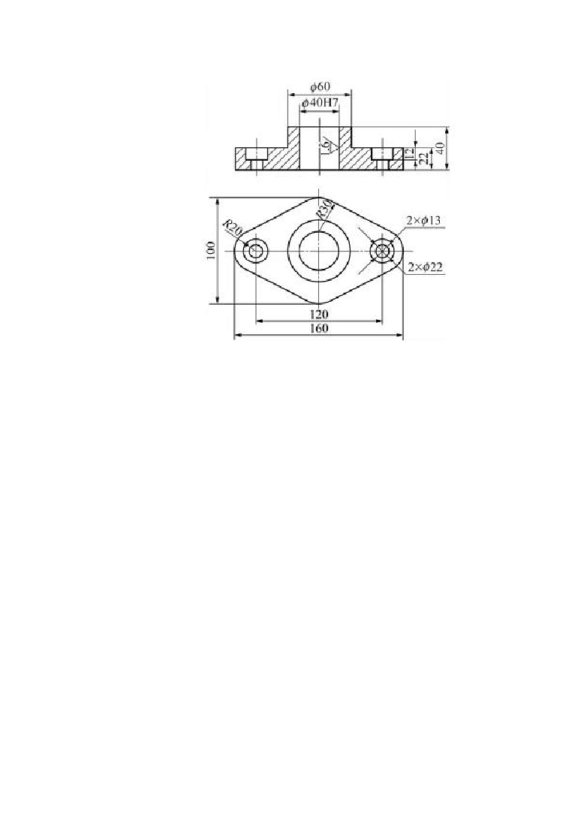

图一 法兰零件简图

（二）选择数控加工的内容

数控铣床与普通铣床相比，具有加工精度高、加工零件的形状复杂、加工范围广等特点。但是数控铣床价格较高，加工技术复杂，零件的制造成本也较高。因此，正确选择适合数控铣削的内容就显得很有必要。

普通机床无法加工或加工难度不大、质量难以保证的内容作为数控加工的优先内容。对于普通机床能加工但加工效率低，而且又可以在数控机床加工其它表面时顺带加工出的内容也可用数控加工。例如该零件上 2 个Φ22 沉孔及 2 个Φ除 13 通孔本身尺寸和加工精度要求都不高，但为了减少工艺装备，提高效率，可以在数控铣床上顺带加工完成。除底面在普通机床上铣削外，其余各加工部位均需采用数控机床铣削加工。

5

（三）确定加工方案

根据上述分析，该法兰零件的中心孔Φ40 表面粗糙度要求较高，因此应分别用粗、精加工两个阶段完成，Φ40 孔采用三个工步：钻—粗镗—精镗的方法来加工完成，零件的上表面轮廓由粗铣、精铣完成。另外由于工件毛坯是铸造件，加工余量较大，在加工中变形较大，因此也适合粗精加工分开的方法。

- 平面的加工：

由于上平面 A 采用的是去除材料的方法加工获得的表面，要求采用粗铣
－精铣两种加工方案才能保证达到标准公差 IT8 级的精度，考虑到要进行高效率加工，尽量采用减少加工时间方法，故在进行粗加工时选用较大直径的面铣刀（宜选用直径大于 80mm 的面铣刀）进行粗铣和精铣由于粗铣和精铣在选择刀片上有所区别，所以选用两把刀具分别进行粗加工和精加工。粗加工时尽量要选用较大的进给量，较大的背吃刀量，和较高的切削速度。精加工时为了保证表面粗糙度和尺寸精度故要选用较小的进给量，较小的背吃刀量和较大的切削速度。为保证刀具耐用度和表面粗糙度以及降低加工温度要使用切削液进行冷却。。
- 孔系的加工：

通过分析零件图纸，我们可以看出，该零件图中的孔系的尺寸精度和位置读精度要求很严，所以在加工时我们必须采用合理的加工方法，既保证零件的尺寸精度又保证零件的位置度精度。

钻孔时进给量要小，待钻头切削部分全部进入工件后才能正常钻削。钻小孔或较深孔时，必须经常退出钻头清楚切削，防止因切屑堵塞而造成钻头

被“咬死”或折断。钻削钢料时，必须充分浇注切削液冷却钻头，以防钻头发热退火。

（四） 毛坯尺寸与材料特性分析
从毛坯图纸上看，要加工的零件采用的是 170\110\50mm 的 HT200，该材料加工性能很好属于加工性能良好的材料。

二 确定定位装夹方案

（一） 定位基准的选择

为在一次装夹中加工出所有需加工的表面，除遵循定位基准的选择原则外，最好选择不需数控铣削的平面或孔作定位基准，并注意所选的定位基准应有利于提高工件的刚性。该零件选下表面 B 面为定位基准面。
（二） 夹具的选择
选择夹具的基本原则

数控加工的特点对夹具提出了两个基本要求：一是要保证夹具的坐标方向与机床的坐标方向相对固定；二是要协调零件和机床坐标系的尺寸关系。除此之外，还要考虑以下几点：

- 当零件加工批量不大时，应尽量采用组合夹具、可调式夹具及其他通用夹具，以缩短生产准备时间、节省生产费用。
- 在成批生产时才考虑采用专用夹具，并力求结构简单。

- 零件的装卸要快速、方便、可靠，以缩短机床的停顿时间。

- 夹具上各零部件应不妨碍机床对零件各表面的加工，即夹具要开敞， 其定位、夹紧机构元件不能影响加工中的走刀（如产生碰撞等）。

夹具的类型

数控车床上的夹具主要有两类：一类用于盘类或短轴类零件，工件毛坯装夹在带可调卡爪的卡盘（三爪、四爪）中，由卡盘传动旋转；另一类用于轴类零件，毛坯装在主轴顶尖和尾架顶尖间，工件由主轴上的拨动卡盘传动旋转。
数控铣床上的夹具，一般安装在工作台上，其形式根据被加工工件的特点可多种多样。如：通用台钳、数控分度转台等。
据该零件的结构特点选择台钳夹具。

三 刀具的选择

该零件的材料（铸铁）属于一般材料，切削加工性能较好。选用刀具材料时，粗加工一般选用高速钢，精加工选用合金钢。一般铣平面时，在粗铣中为降低切削力，铣刀直径应小一些，但又不能太小，以免影响加工效率， 在精铣中为减小接刀痕迹，铣刀直径应大些。由于B 面为 160mm*100mm 的长方形，尺寸不大，中心有一个φ60mm 的孔，因此选择粗、精铣刀直径应大于或等于 B 面宽度的一半即可，取直径为φ50mm 的立铣刀。在加工 40H7 的中心孔时，采用钻—粗镗—精镗的方案，故应选φ3mm 中心钻，φ38mm 麻花钻、φ39.5mm 粗镗刀、φ40H7mm 精镗刀。因为是单件小批量生产，所以选用单刃镗刀。钻孔的表面粗糙度 Ra12.5mm，公差等级为 IT12 级左右，正好符合2-φ13 和 2-φ22 的粗糙度要求，所以加工这几个孔选用钻头。具体所选刀

具见表 3。

表 3 数控加工刀具卡


工
刀
刀 具 半
步
具
刀具名称
刀柄型号
直径/mm 径 补 偿
号
号
号
T
立铣刀φ
1
BT40-XM33-75
φ20
H01
01
20mm
T
平底铣刀在
2
BT40-TQC50-180
φ50
02 φ50 mm
T
中心钻φ3
3
BT40-TQC50-180
φ3
03 mm
T
4 钻头φ38 BT40-TW50-140 φ38
04
T
钻头φ13
5
BT40-Z10-45
φ13
05 mm
T
粗镗刀φ
6
BT40-M1-45
φ39.5
06 39.5 mm
T
精镗刀φ40
7
BT40- M1-45
φ40
07 mm
T
平钻头φ22
8
BT40-MW2-55
φ22
08 mm

四 确定加工顺序

加工顺序按照先主后次、先粗后精的原则确定，因此先加工用作定位基准的外部轮廓尺寸，用作定位基准的下底面和2-22 沉孔及 2-13 通孔，为数控加工提供稳定可靠的定位基准。具体的加工顺序见表

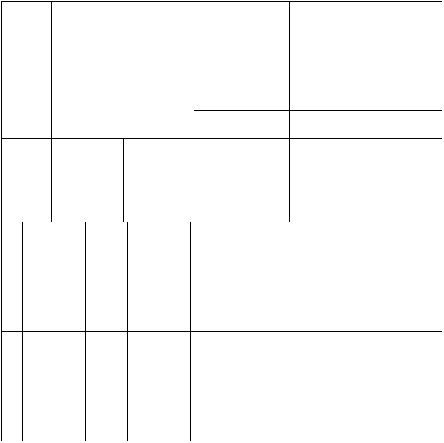表 1 数控加工工序卡
零
产品名称或
零件
件
材料
数控加工工序卡
代号
名称
图
号
法兰
HT200
工
车
程序编号 夹具名称 夹具编号 使用设备

序号 |  | 间
 |  |  | 台钳
工 |  | 加工 | 刀具号 | 刀具 | 主轴转 | 进给 | 背吃
步  号 | 工步  内容 | 面 |  | 规格  /mm | 速/  （r/mm | 速度/  （mm/ | 刀量  备注  /mm
 |  |  |  |  | ） | min）
 | 粗铣 B | 外 | T01 |  |  |  | 第一
1 | 面外轮 | 轮廓 |  | 20 | 800 | 150 | 次 10
 | 廓至尺 |  |  |  |  |  | 第二
 | 寸 |  |  |  |  |  | 次 8

以上内容仅为本文档的试下载部分，为可阅读页数的一半内容。如要下载或阅读全文，请访问：https://d.book118.com/918006041101006046

